# 【臺東縣政府 114年度社區扎根創新補助計畫】

**壹、依據：**

「114 年度公益彩券基金臺東縣社區發展補助暨輔導量能提昇計畫」辦理。

**貳、計畫目標：**

(一)鼓勵社區推薦取得臺東縣政府第一屆至第六屆社區專業經理人認證者，

深耕投入社區業務，增進社區擾動。

(二)社區專業經理人需與社區負責人(理事長及總幹事)一同扮演領頭羊的角色，進而發揮本身的社區工作專業本職學能，讓所需要的資源都到位，是在社區發展過程中必然的努力；縣政府、各鄉鎮公所與社區單位，會一同攜手向前，打造專屬社區培力制度與資源共享系統，實踐在地照顧的永續目標。

**參、計畫提案單位：**社區推薦取得**臺東縣政府第一屆至第六屆社區專業經理人**

**所屬的社區單位**

**肆、實施期程：**自計畫核定日至 114 年 11 月 15 日止

**伍、計畫提案內容：社區扎根創新方案類別(須配合中央政策性方案)**

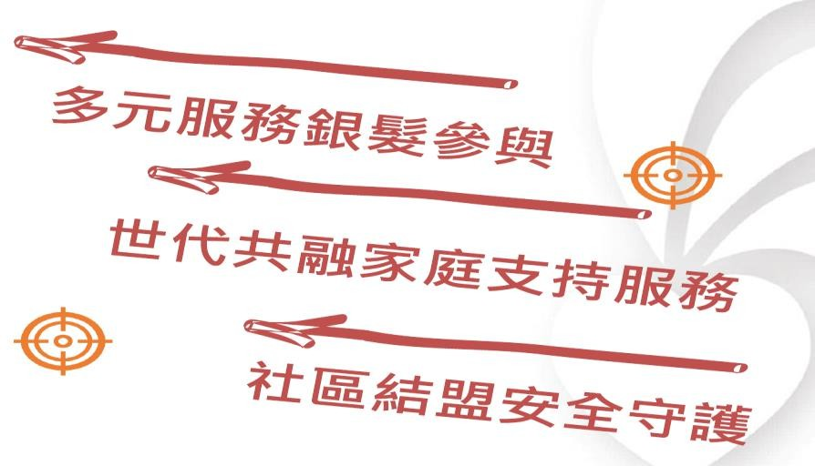

1. **多元服務銀髮參與**: **(計畫補助額度為 5~10 萬元整)。**

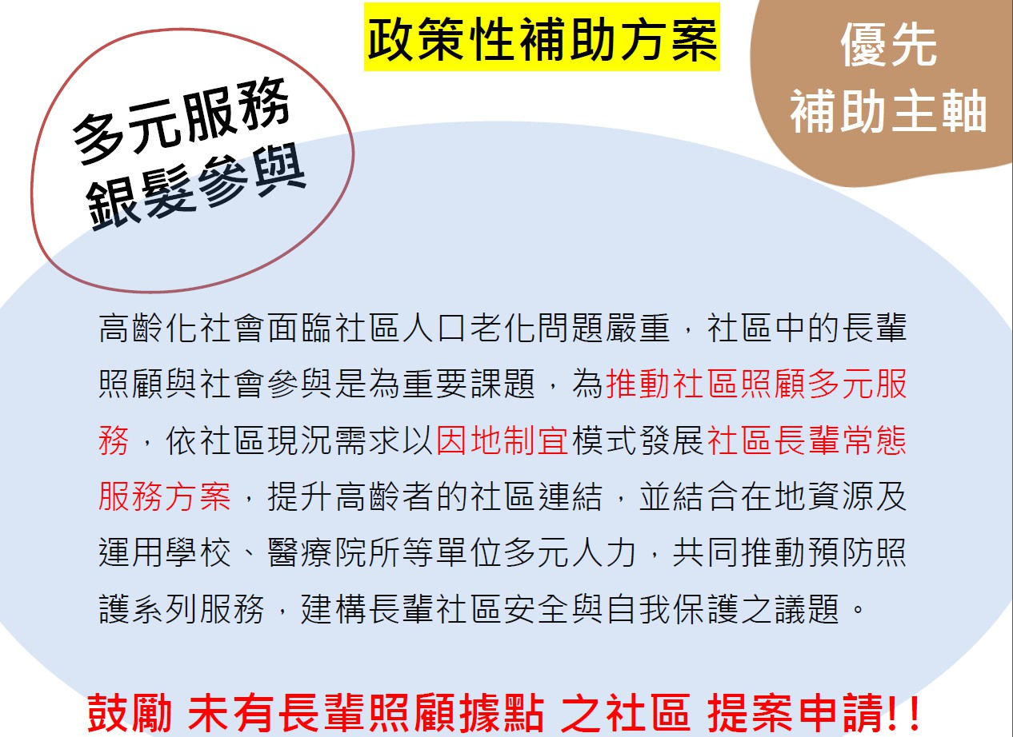

1. **世代共融家庭支持服務: (計畫補助額度為 5~10 萬元整)**

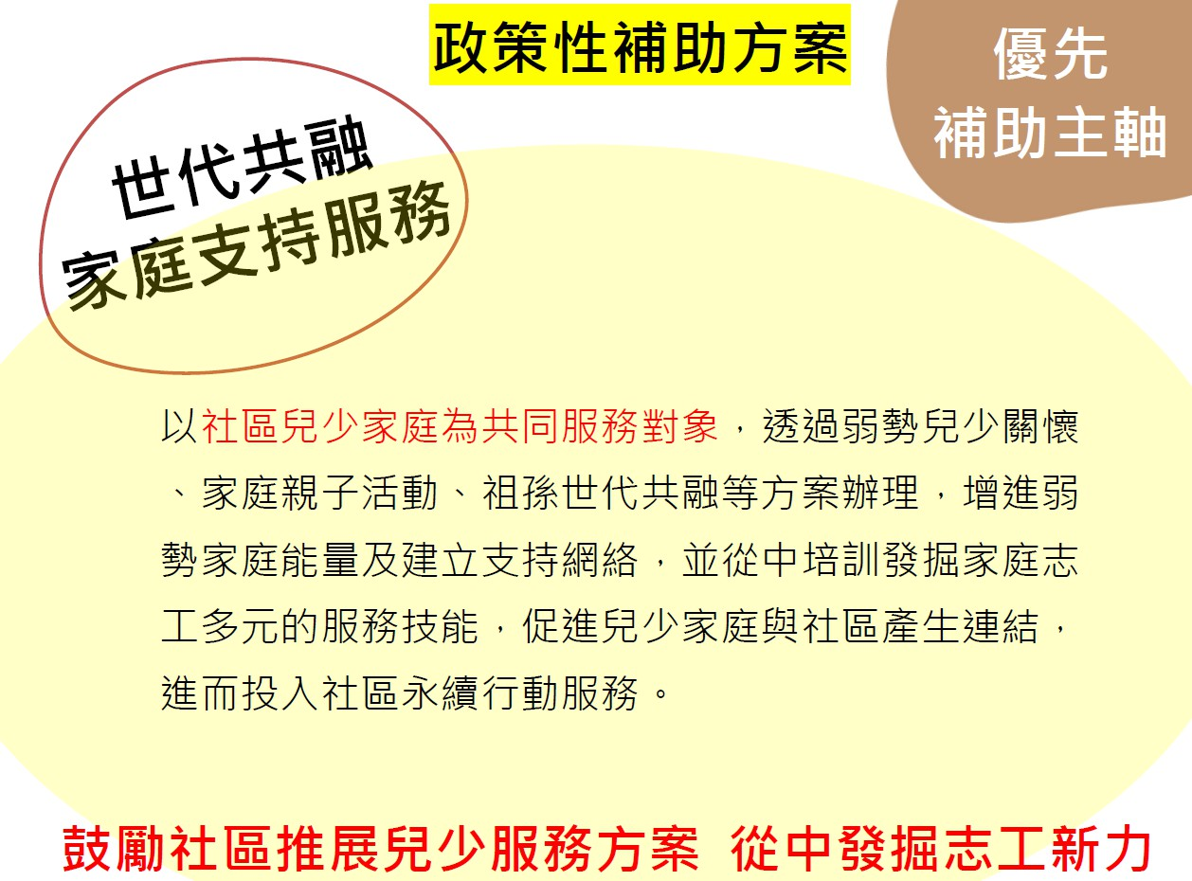

1. **整合型專案服務計畫: (計畫補助額度為 5~10 萬元整)**

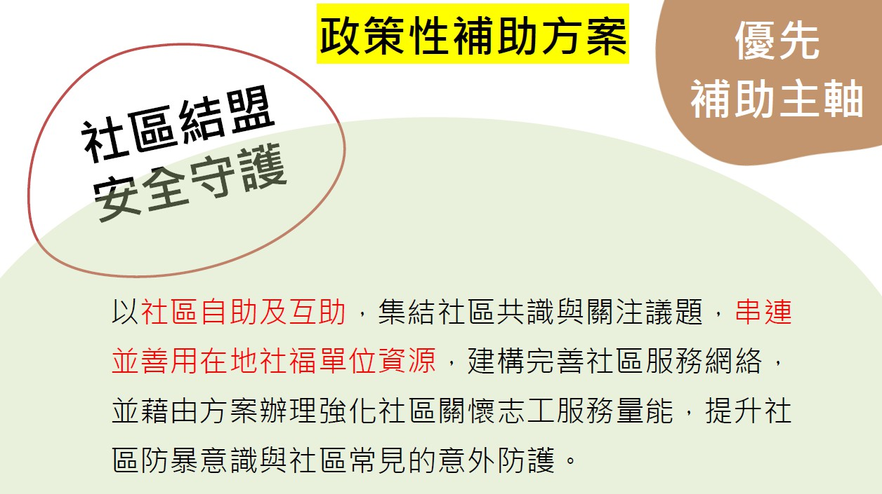

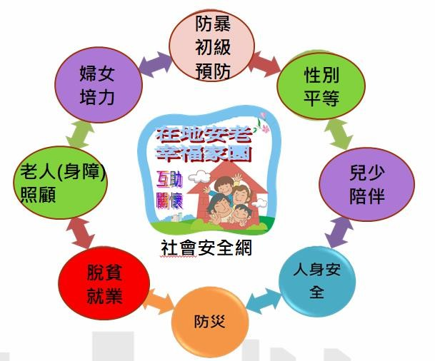

社會安全網架構，研擬社區創新整合方案，打造全齡友善社區，落實福利永續願景。

**陸、補助項目、金額及經費核銷與撥款：**

(一)取得本府第一屆至第五屆社區經理人所屬的社區單位，**只限提 1 案**。

(二)補助項目及標準：依本縣政府社會福利經費補助審查要點為準據(附件 1)，補助項目計有講師鐘點費、印刷費、場地費、佈置費、裁判費、器材租金、講師（學者專家）交通費、講師（學者專家）住宿費、誤餐費、保險費、獎（盃）牌製作費、雜支（最高新臺幣五千元整）及其他經簽准後之必要支出等，核銷俱依本府相關規定辦理。餘下規定，參閱本縣社會福利經費補助審查要點。

(三)補助金額：依據計畫審查委員評估，並依據審核評估指標分數，評估指標

分數未達 80 分者，不予補助。**(提案社區單位只限提 1 案)**

|  |  |  |
| --- | --- | --- |
| **補助計畫** | **提案社區**  **最高補助經費額度** | **預算科目說明** |
| 獎補助費─  社區紮根創新補助計畫 | **50,000~100,000 元** | 114 縣預算-社區發展-推行社區發展-縣負擔經費  -獎補助費(對國內團體之捐助)  說明:  **依計畫完整度及審查委員分數核定金額 (預計核定 5~10 案)** |
| 總計補助經費 | | 500,000 元 |

(四)補助經費來源：

『114 縣預算-社區發展-推行社區發展-縣負擔經費-獎補助費(對國內團體之捐助』)編列新台幣 500,000 元整。

(五)經費核銷及撥款：計畫執行結束 30 日內備函檢附補助核定函、領據、支出原始

憑證、**成果報告書(附件 5)**【**含活動資料、學員簽到簿、活動照片、學員滿意度分析、各項活動後成員分享及歷次工作評估會議紀錄**】等資料，向本府辦理核銷撥。

(六)**計畫成果電子檔提供本府**：執行補助計畫之社區單位，須於期末完成計畫結案

時，將今年度執行計畫成果資料彙整為一份電子資料檔，以利爾後方案計畫成效檢視，並同意本府做為公開計畫範例。**(計畫成果電子檔需傳送本府指定雲端硬碟**[**https://reurl.cc/Opkx2D**](https://reurl.cc/Opkx2D)**)**

**柒、計畫執行申請期程：**

一、相關期程如下：

(一)受理提案計畫期程：113 年 12 月 19 日至 114 年 1 月 15 日止

(二)計畫審查會議：114 年 1 月 16 日至 1 月 24 日間(擇日辦理並函文通知)

(三)審查結果公告：114 年 2 月 10 日前

(四)計畫執行期程：核定函公告通知後至 114 年 11 月 15 日。**二、應備文件及送件方式：**

**(一)應備文件**

1. **申請表(附件 2)**
2. **計畫書(附件 3)**
3. **切結書(附件 4)**
4. **理監事會議決議紀錄(提送本案計畫，需經社區單位的理監事共同決議)、**

**立案證書、理事長當選證書**

1. **有利審查計畫之相關資料檢附**

**(三)提案社區單位函文臺東縣政府，並將計畫電子檔及相關資料傳送至 n50065@taitung.gov.tw**信箱收

**三、計畫審查會：**

* 1. **書面審查**
  2. **視計畫需求召開實體簡報審查(提案社區單位之理事長或總幹事需一同出席)**

**捌、預期效益：**

一、透過社區自身提案，規劃符合在地發展、促進社區人民福利之各項方案，進而提升社區自給自足、福利共享之能量。

二、以社區專業經理人長期投入社區發展業務，輔導各社區依發展現況自我診斷，並提供解決問題之可行方案，有效改善並提昇社區狀況，促進社區發展。

三、透過社區創新發展提案，打造符合社區專屬特色，藉以內化社會福利方案深植社區，達到福利永續之效益。

**玖、本計畫奉核後實施，修正時亦同。**

附件 1

**臺東縣政府社會福利經費補助審查要點(節錄)**

（九）、辦理社區發展補助： 1、補助對象如下：

1. 本縣立案社區發展協會。

中華民國 105 年 12 月 22 日府社福字第 1050261861 號函修訂

1. 推動本縣社區發展工作之立案公益社會福利團體及各學會。
2. 本縣各鄉(鎮、市)公所。
3. 協助本府推動社區發展工作之經教育部承認或立案之公立、私立專科以上學校。 2、補助內容及額度：
4. 社區藝文育樂活動類 ：

○1 社區育樂公益活動：以活絡社區或配合節慶辦理之育樂性質活動，內容須含公益事項或配合政令宣導，未含上述內容者一律不補助。

○2 社區藝文課程活動：以個人興趣培養為主的文教活動及才藝課程。計畫內容應建立使用者付費機制，酌收費用。

○3 結合社區資源活動：結合社區發展協會周邊資源及單位共同辦理之村/里/部落/學校等活動計畫，參加對象及規模含括全村（里）人員，達成凝聚村（里）居民在地意識之內涵。上述活動計畫每案最高補助新臺幣二萬元，限社區發展協會申請。補助達二萬元之申請案，受補助單位核銷時應檢附百分之三十自籌款相關證明。

1. 配合本府社區發展政策相關方案計畫類：

○1 推廣福利社區化方案計畫：包含老人日托班及共餐之開辦、配合社區照顧關懷據點辦理之各項計畫方案、婦女及新住民關懷成長、家暴及性侵害防治推廣、性別主流化議題宣導及講座、弱勢兒童社區陪伴及輔導、兒少保護或性剝削防制宣導、訪視關懷服務、弱勢兒少暑期生活照顧營隊、青少年心理諮詢講座、臨短托服務與兒童為主之各項研習課程等。

○2 社區基礎紮根方案計畫：為全年度具有延續性及顯著效益之社區資源探查連結及整合機制之建置、凝聚社區意識及情感之傳統文化傳承計畫、發掘地方社區發展相關議題、具顯著特性或創新性之研發與創造之活動等方案或計畫。

○3 社區培力方案計畫：為社區自辦，具有延續性、成長性、啟發性及顯著效益之主題系列講座、課程、各類團體方案或計畫。

○4 社區聯合發展方案計畫：鼓勵各公所整合或社區發展協會以結盟方式，運用及聯結在地團隊及資源團體，針對社區共同需求規劃相關方案，進行在地組織培力、福利照顧及地方社區發展工作，得由各公所或社區團體提出申請。

○5 其他：含推派本縣社區發展協會相關團隊參加中央相關活動之補助案，或由本府委辦之社區發展相關方案及計畫等。

上述方案計畫補助額度經審查後核定，經簽准後得免自籌款項，申請單位以每年 5 月底提

出申辦為原則，實際申辦及審查期程以本府函告時間為準。 3、補助及申請原則：

1. 由本府依計畫內容評估決定。未有延續性及屬一次性辦理之活動、計畫內容簡陋未備、參與人數顯有未足、活動規模未擴及整體社區、辦理內容顯未具有效益者，得減縮補助額度或不予補助。
2. 非屬社區公益性之活動、團體定期辦理之內部業務（如會員大會、理監事會、治安會議、守望相助隊會議等），不得申請補助。
3. 國內外旅遊相關費用、摸彩品（含各類彩品）、紀念品、獎金、獎品等不予補助。
4. 設備類原則上不補助，惟本府社會處認定為配合政策、受本府委託辦理業務或該設備列屬重要需求，具備後方可執行計畫者，另案簽核。
5. 申請文件包含申請單位來函、活動計畫或方案書、申請檢核表（如後附件）、申請單位負責人當選證書影本及立案證書影本。
6. 申請案件逾申請期限者，不予受理；申請文件不齊全者，申請單位於接獲通知之次日起四日內補正，並應於申請期限內補正完成；屆期未補正、補正不完全，或補正日期已屆申請期限，一律不予辦理。年度經費用罄時，不再受理申請。
7. 除特殊案件外，一般申請案件或同一案補助金額逾（含）新臺幣五萬元者，核銷時需檢附相關成果報告手冊，始得撥款。

4、補助項目：

講師鐘點費、印刷費、場地費、佈置費、裁判費、器材租金、講師（學者專家）交通費、講師（學者專家）住宿費、誤餐費、保險費、獎（盃）牌製作費、雜支（最高新臺幣五千元整）及其他經簽准後之必要支出等，核銷俱依本府相關規定辦理。

附件 2

# 臺東縣政府 114 年度社區扎根創新補助計畫

## 申請表

|  |  |  |  |  |
| --- | --- | --- | --- | --- |
| 申請單位 |  | | 理事長 |  |
| 立案字號 |  | | 金融機構名稱帳號 |  |
| 統一編號 |  | |
| 聯絡電話 |  | | 電子信箱 |  |
| 社區聯絡地址 | | | | |
| 計畫名稱 | |  | | |
| 計畫提案類別 | | **□多元服務銀髮參與**  **□世代共融家庭支持服務**  **□整合型專案服務計畫** | | |
| 計畫期程 | |  | | |
| 實施地點 | |  | | |
| 計畫內容/項目 | |  | | |

|  |  |  |  |
| --- | --- | --- | --- |
| 自籌經費(A) |  | 申請補助經費 (B) |  |
| 總經費(A)+(B) |  | | |
| 最近二年曾獲補助計畫名稱及金額 |  | | |

理事長(職章)：

*提案之社區單位，需在申請表第一頁蓋印關防

附件 3

# 臺東縣政府 114 年度社區扎根創新補助計畫

計畫書撰寫（大綱規範格式）：一、 計畫名稱

二、 計畫緣起

三、 指導單位、申請單位(實施地點)四、 計畫目標

五、 社區概況(社區福利人口特性及資源狀況)

六、 計畫執行內容(含服務對象、實施時間、地點、辦理方式、課程表、方案設計、工作進度甘特圖、成果發表)

七、 資源整合(其他團體合作之網絡連結)八、 計畫工作進度(ex:甘特圖呈現…)

九、經費概算與需求

十、預期效益(包含量化及質化、評估工具、創新作為)

附件 4

# 臺東縣政府 114 年度社區扎根創新補助計畫

## 切結書

本社區同意參加「臺東縣 市(鎮、鄉) 社區發展協會」所組成之工作團隊，共同辦理**「臺東縣政府 114 年度社區扎根創新補助計畫」**之各項執行作業；如有經費浮報不實之情事，須負起法律責任。

單位名稱： 單位理事長：電話：

協會大小章

地址：

附件 5

# 臺東縣政府 114 年度社區扎根創新補助計畫

## 成果報告（範本）

壹、原始計畫書（含原活動內容及流程表、經費概算表等）

貳、實際執行情形（含計畫變更情形、各場次時間、地點、參加對象及人數等）

※實際參加（服務）對象及人數：男 名、女 名，總計 人次。

參、經費支出概況

|  |  |  |
| --- | --- | --- |
| 項目 | 金額 | 注意事項 |
| 核定補助金額（A） | （元） | B≦A |
| 核銷補助金額（B） | （元） | D＝B＋C |
| 自籌金額（C） | （元） |
| 實支金額總計（D） | （元） |

肆、效益評估（活動滿意度調查表及結果分析）伍、結論及建議

陸、成果照片及說明（至少 10 張）

|  |  |
| --- | --- |
| 「活動名稱」成果照片 | |
|  |  |
| 照片說明（時間地點內容） | 照片說明（時間地點內容） |

柒、附件（請視檢附）

1. 活動及研習之手冊或課程表及講師學經歷證明。
2. 參加人員簽到冊（含講師、助教、輔導員、學員等）。
3. 其他附件。

附註─核銷注意事項：

1. 領據

※ 貴單位印信及負責人、主辦會計、出納、經手人職章

※ 貴單位全名、地址、統一編號、金融機構名稱、帳號及戶名

1. 經費支出明細表（表末請分層用印），請檢視與成果報告的經費支出概況金額是否相符。

|  |  |  |  |  |  |  |
| --- | --- | --- | --- | --- | --- | --- |
| 項目 | 憑證編號 | 核定補助金  額 | 核銷補助  金額 | 自籌金額 | 實支金額  總計 | 備註 |
|  |  |  |  |  |  |  |
|  |  |  |  |  |  |  |
|  |  |  |  |  |  |  |
| 總 計 | |  |  |  |  | |

1. 原始支出憑證

※ 請依補助項目黏貼於貴單位的憑證黏貼單並請分層用印。

※ 三聯式發票請檢附第二聯扣抵聯及第三聯收執聯。

※ 收銀機開立之發票漏未登打貴單位統編時，請以**原子筆**加註貴單位統編並蓋統一發票專用章；未印有品名者，請以**原子筆**加註品名並簽章。

※ 收據抬頭為貴單位，購買日期、品名、數量、單價及總價應完整，若總價與實付數不同，請另以**原子筆**加註實付金額。

※ 收據應蓋有廠商含統一編號之大章及負責人私章，如為個人執業之收據，請以**原子筆**加註其身分證字號。

※ 保險費支出應檢附收據、保險契約書及保險名冊。

1. 自籌支出憑證黏貼影本
2. 撥款帳戶存摺影本
3. 個人收入之所得扣繳憑單，或切結於年度結束後一併開立扣繳憑單
4. 原核定公文及核定表影本
5. 立案證書/法人登記證書
6. 負責人當選證書（無則免附）

※ 所有影本文件請切結「與正本相符」並加蓋承辦人職章

**收 支 明 細 表（範例）**

總 計:新台幣 陸萬陸仟 元整

|  |  |  |  |  |
| --- | --- | --- | --- | --- |
| 收 入 | | 支 出 | | |
| 經費來源 | 金額 | 支出摘要 | 憑證編碼 | 金額 |
| 臺東縣政府 | 10,000 | 禮品「自籌」 |  | 5,000 |
| △△鄉公所 | 10,000 | 會場布置(臺東縣政府 5000)  「自籌 1000」 | 01.02.03 | 6,000 |
| 自籌 | 46,000 | 租借音響「自籌」 |  | 8,000 |
|  |  | 餐費(臺東縣政府 5000、△△  鄉公所 5000)、「自籌 1000」 | 04 | 20,000 |
|  |  | 糕點「自籌」 |  | 20,000 |
|  |  | 雜支(△△鄉公所 2000) 、「自  籌 1000」 |  | 4,000 |
|  |  | 康乃馨(△△鄉公所) |  | 3,000 |
|  |  |  |  |  |
|  |  |  |  |  |
|  |  |  |  |  |
|  |  |  |  |  |
|  |  |  |  |  |
| 總計 | 66,000 |  | 總計 | 66,000 |

備註:

* 1. 支出摘要除詳細填列本府輔助部分外，亦請註明整體經費之收入及支出狀況。
  2. 支出明細表編號應與粘貼憑證編號相符。
  3. 經費來源若由政府機關或單位輔助，請填機關或單位名稱(如臺東縣政府);若由獲輔助單位自籌，請填「自籌」。
  4. 收入與支出明細表合計金額應平衡。

填表單位：臺東縣△△鄉○○社區發展協會

填表人：○○○（職章） 會計：○○○（職章） 負責人：○○○（職章）

臺東縣○○○協會 領據(範例)

茲向臺東縣政府領到補助本會辦理 ○○○ 活動款新台幣○○ 元整，無訛

此據

領款單位：地 址：

立案證書字號：統一編號：

|  |  |  |
| --- | --- | --- |
| 出 | 納： | (蓋章) |
| 會 | 計： | (蓋章) |
| 總 | 幹 事： | (蓋章) |
| 理 | 事 長： | (蓋章) |

中 華 民 國 年 月 日

(本處請蓋圖記)

附：立案證書及負責人當選證書影本。

（ ）社區發展協會憑證粘貼單(範例)

|  |  |  |  |  |  |  |  |  |  |
| --- | --- | --- | --- | --- | --- | --- | --- | --- | --- |
| 憑證編號 | 科 目 | 金 額 | | | | | | | 用 途 說 明 |
|  |  | 百萬 | 十萬 | 萬 | 千 | 百 | 十 | 元 |  |
|  |  |  |  |  |  |  |  |
| ◎ |
|  |

**無分支計畫者◎免填。**預算科目應填寫清楚。

|  |  |  |  |  |
| --- | --- | --- | --- | --- |
| 經辦 | 出納 | 會計 | 總幹事 | 理事長 |
|  |  |  |  |  |

憑 證 粘 貼 處

註：1、補助款憑證黏貼用及其他相關憑證黏貼用